A1
CE2

Compléter un nom

- Recopie les phrases et entoure le complément qui précise le nom en gras :

- Je regarde une émission de télévision.
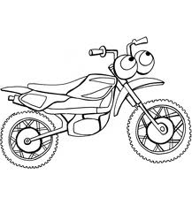
- L’immense forêt cache des animaux sauvages.
- Je cherche le stylo que j’ai perdu.
- Il ne mange pas de salade de fruits.
- La robe que j’ai achetée me va bien.
- Cette moto rouge ma plait.

- Ecris les groupes nominaux en associant un nom de droite avec les compléments de gauche :

une bobine
un cheval
un morceau
un serpent
une tondeuse
de pain
effrayant
à gazon
de fil
qui est essoufflé



A2
CE2

Compléter un nom

- Complète avec la préposition qui convient :


- une roue ……. voiture
- une journée ….. soleil
- un coffre ……. bijoux
- une boite …… métal
- un pantalon ……bretelles
- un couteau ….. pain

- Complète chaque nom avec les trois types de complément :
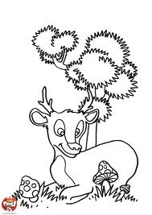
- une voiture
- une biche
- un livre
- un ami

A3
CE2

Compléter un nom

- Dans les groupes suivants, remplace l'adjectif par un complément du nom :

Une idée géniale → une idée de génie

- La voûte céleste.
- Le travail hebdomadaire.
- Un temps printanier.
- Un câble métallique.
- La lumière solaire.
- Des oiseaux nocturnes.
- Un arrêté préfectoral.

- Je souligne les compléments de nom.

- Connaissez-vous mes notes de grammaire ?
- Il poussa un terrible cri de douleur.
- C'était un homme d'une grande bonté et d'une politesse exquise.
- Nous entendîmes toute la nuit le hurlement des chiens.

- Accorde si nécessaire le complément du nom entre parenthèse

- Une collection de (timbre).
- Une tranche de (jambon) .
- Un bouquet de (fleur) .
- Un verre de (menthe)
- Un paquet de (bonbon).
- Un vin de (qualité).

